ỦY BAN NHÂN DÂN HUYỆN THANH TRÌ
TRƯỜNG TRUNG HỌC CƠ SỞ THANH LIỆT
----------------
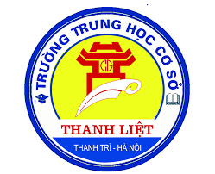

SÁNG KIẾN KINH NGHIỆM

NÂNG CAO HIỆU QUẢ CỦA VIỆC DẠY HỌC TRỰC TUYẾN VÀ TRỰC TIẾP BẰNG CÁCH SOẠN GIẢNG BÀI GIẢNG ĐIỆN TỬ , ELERNING VỚI SỰ KẾT HỢP PHẦN MỀM MỚI ISPRING SUITE VÀ POWERPOINT

Lĩnh vực/Môn học: Tin học
Cấp học: THCS
Tên tác giả: Khả Thị Cháng
Đơn vị công tác: Trường THCS Thanh Liệt
Chức vụ: Giáo viên

NĂM HỌC 2021 – 2022

